1. 从远程仓库更新内容

右键选择Git Bash Here

git pull

1. 上传本地文件到远程仓库

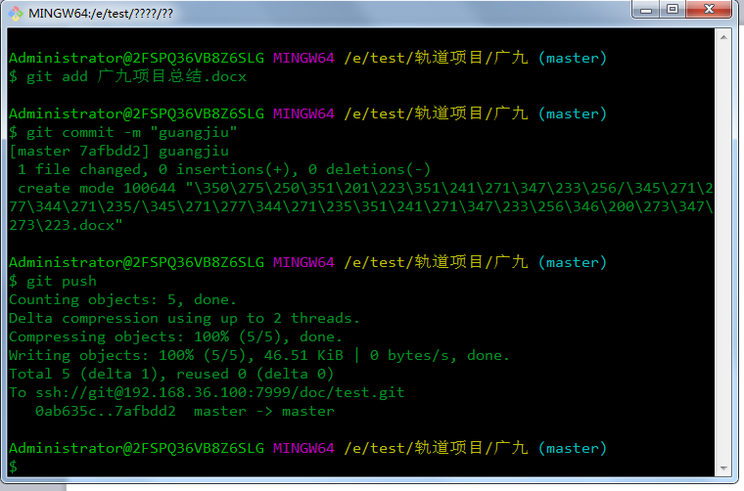

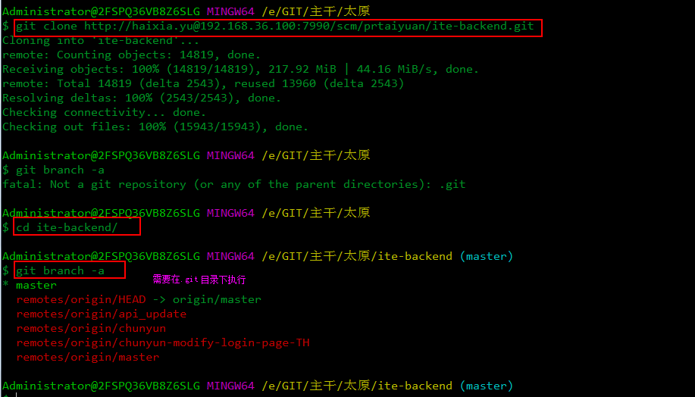

测试组文档地址：ssh://git@192.168.36.100:7999/doc/test.git

太原测试报告归档地址：ssh://git@192.168.36.100:7999/tes/ty_release.git

3、文件删除

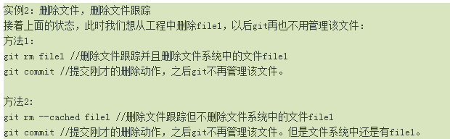

1. 公钥、私钥生成

